RELATÓRIO DE MANIFESTAÇÕES
FALA.BR E FALA CIDADÃO

Foram manifestadas 07 (sete) solicitações na Plataforma Fala.Br, no período de junho de 2022 a maio de 2023, distribuídas nos eixos de “Acesso à informação”, “Legislação”, “Outros em Saúde” e “Processo Seletivo”, sendo todas atendidas nos prazos legais.

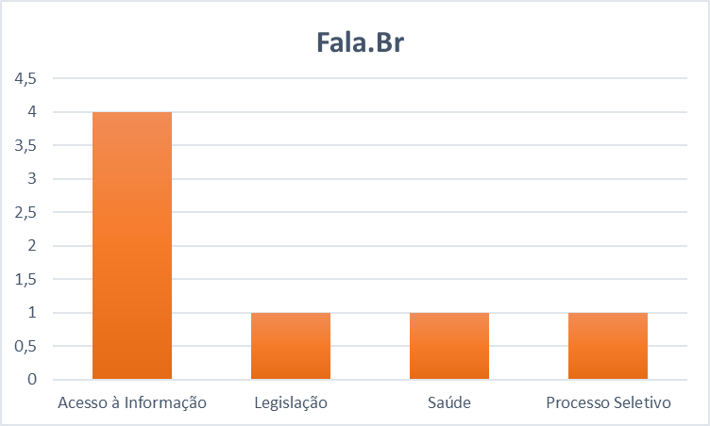

Já na Plataforma Fala Cidadão Campo Alegre, recepcionamos 1247 (um mil, duzentos e quarenta e sete) chamados em 2022 e 624 (seiscentos e vinte e quatro) chamados até o mês de junho de 2023, distribuídos em solicitações de acesso à informação, pedidos de coleta de entulho, iluminação pública, desentupimento de esgoto, esgotamento de fossa, entre outros.

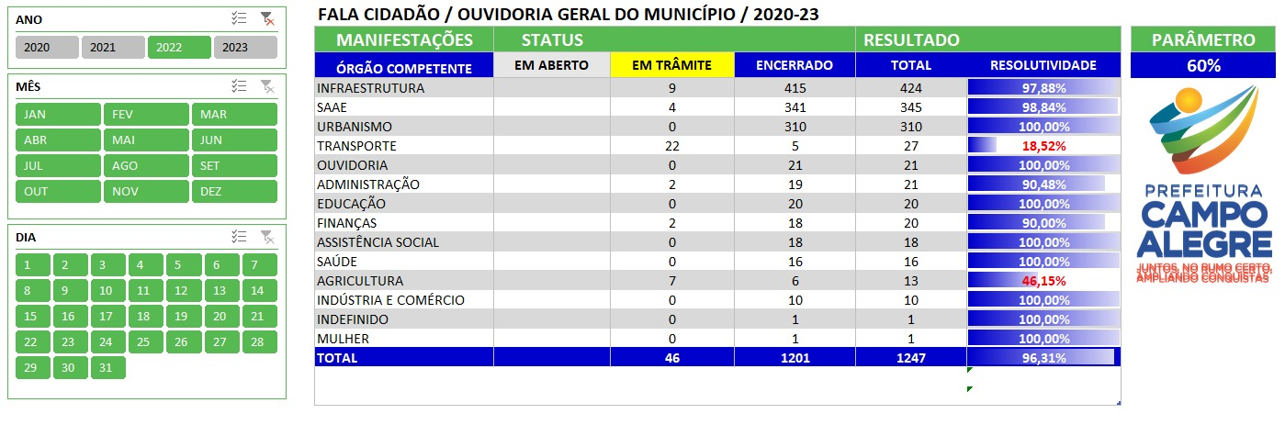
2022

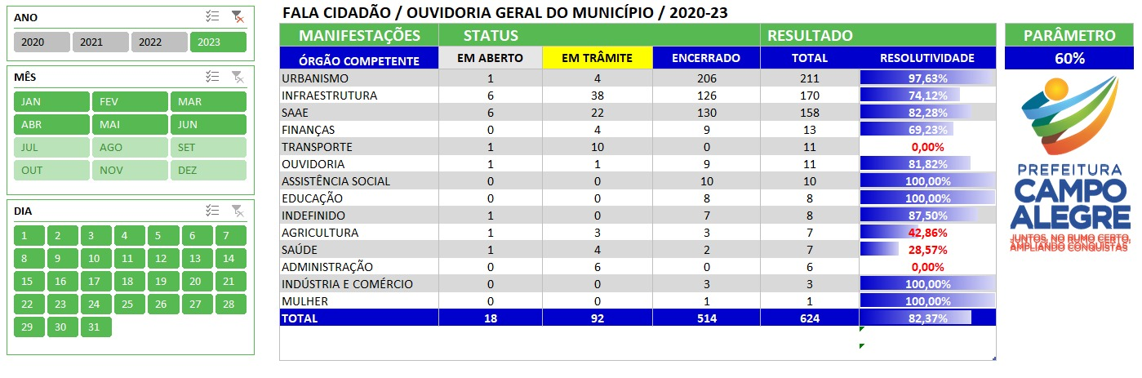
2023

